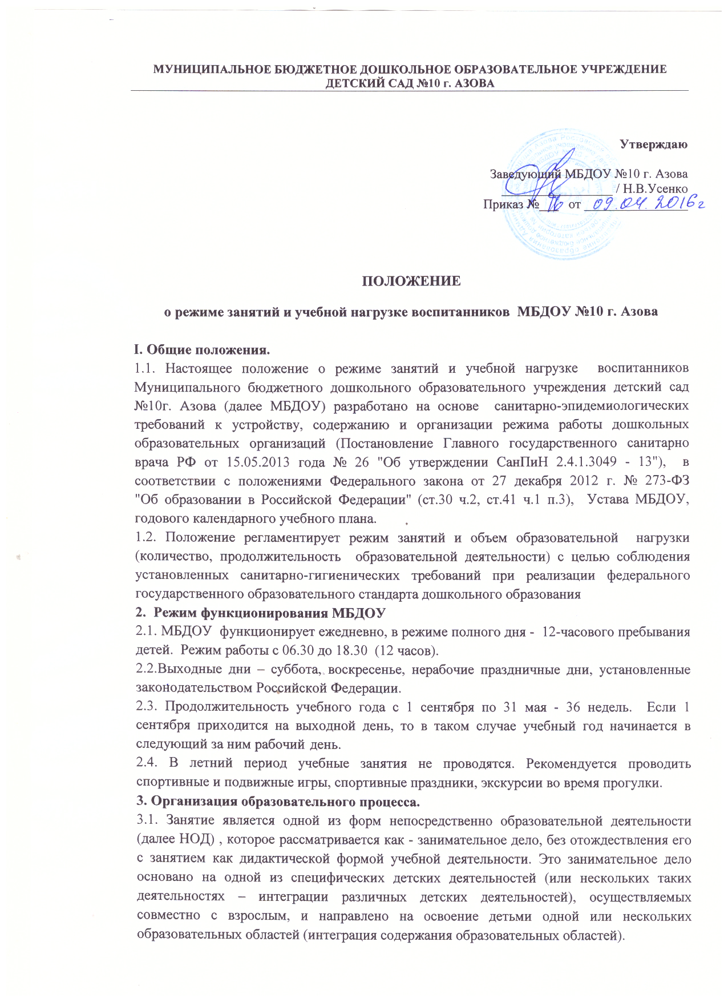3.2. Реализация «Занятия», как дидактической формы учебной деятельности, рассматривается только в старшем дошкольном возрасте.
При организации образовательного процесса используется интегративный подход в соответствии с возрастными возможностями и особенностями воспитанников, спецификой и возможностями образовательных областей.
3.3. Формы организации занятия:
- для детей с 1,5 до 3 лет – подгрупповая, индивидуальная;
- для детей с 3 до 7 лет - подгрупповая, фронтальная, индивидуальная.
4. Режим занятий
4.1. Продолжительность занятий должна соответствовать возрастным особенностям воспитанников МБДОУ.
4.1.1. Для детей раннего возраста от 1,5 до 3 лет длительность непрерывной непосредственно образовательной деятельности не должна превышать 10 мин. Допускается осуществлять образовательную деятельность в первую и во вторую половину дня (по 8 - 10 минут). Допускается осуществлять образовательную деятельность на игровой площадке во время прогулки.
4.1.2. Продолжительность занятий (НОД) для детей дошкольного возраста:
- от 3 до 4-х лет - не более 15 минут,
- от 4-х до 5-ти лет - не более 20 минут,
- от 5 до 6-ти лет - не более 25 минут,
- от 6-ти до 7-ми лет - не более 30 минут.
4.2. Образовательная деятельность (занятия) в первой половине дня:
4.2.1.Образовательную деятельность, требующую повышенной познавательной активности и умственного напряжения детей, следует организовывать в первую половину дня (кроме понедельника)
Для профилактики утомления детей рекомендуется проводить физкультурные, музыкальные занятия, ритмику и т.п.
4.2.2. Максимально допустимый объем образовательной нагрузки в первой половине дня не должен превышать:
- в младшей группе - 30 минут (не более 2-х занятий)
- и средней группе - 40 минут (не более 2-х занятий)
- в старшей группе - 45 минут (не более 2-х занятий)
- в подготовительной - 1,5 часа (не более 3-х занятий)
4.2.3. В середине непосредственно образовательной деятельности статического характера проводятся физкультурные минутки
4.2.4. Между занятиями (периодами непрерывной образовательной деятельности) необходимо соблюдать перерывы - длительностью не менее 10 минут.
4.3. Образовательная деятельность (занятия) во второй половине дня.
4.3.1.Образовательная деятельность с детьми старшего дошкольного возраста может осуществляться во второй половине дня после дневного сна.
4.3.2. Образовательная деятельность во второй половине дня может быть направлена на физическое и художественно-эстетическое развитие детей: рисование, лепка, аппликация, ознакомление с художественной литературой, конструирование и ручной труд, музыка.
4.3.3. Продолжительность образовательной деятельности во второй половине дня должна составлять не более 25 - 30 минут в день.
5. Режим организации и проведения физкультурных занятий.
5.1. С детьми третьего года жизни занятия по физическому развитию осуществляются подгруппами. Количество детей в подгруппе - 8 - 12 человек.
- Место проведения - в групповом помещении или физкультурном зале
- Количество занятий - 2-3 раза в неделю,
- Длительность занятия: 10 - 15 минут.
5.2. Занятия по физическому развитию основной образовательной программы для детей в возрасте от 3 до 7 лет организуются не менее 3-х раз в неделю.
Длительность занятий зависит от возраста детей и составляет:
- от 3до 5 лет - не более15- 20 минут
- от 5 до 7 лет - не более 25-30 минут
5.3. 1 раз в неделю для детей 5 - 7 лет следует круглогодично организовывать занятия по физическому развитию детей на открытом воздухе. Их проводят только при отсутствии у детей медицинских противопоказаний и наличии у детей спортивной одежды, соответствующей погодным условиям.
5.4. В теплое время года при благоприятных метеорологических условиях непосредственно образовательную деятельность по физическому развитию рекомендуется организовывать на открытом воздухе.
6. Режим проведения занятий по дополнительному образованию.
6.1. В МБДОУ предусмотрены занятия по дополнительному образованию, которые являются дополнительными совместными мероприятиями педагога с детьми, позволяющие более полно реализовать вариативное обучение и усилить дошкольный компонент через занятия по выбору (факультативные, индивидуальные, студийные и кружковые).
6.2. Максимально допустимый объем недельной образовательной нагрузки по реализации дополнительных образовательных программ, для детей дошкольного возраста составляет:
- в группах раннего возраста от 2 до 3 лет - не предусмотрено
- в младший возраст от 3 до 4 лет - не предусмотрено
- в средний возраст от 4 до 5 лет – не более 1 раза в неделю
- в старший возраст от 5 до 7лет - не более 2 раз в неделю
Количество занятий по дополнительному образованию в учебном плане определено на 1 ребенка. Например, воспитанник подготовительной к школе группы, согласно примерному плану, может посещать не более 2 факультативных занятий из перечня предлагаемых образовательным учреждением услуг.
7. Документация.
7.1. Режим занятий регламентируется расписанием занятий, разрабатывается самостоятельно, ежегодно и утверждается руководителем МБДОУ
7.3. Годовой календарный учебный план разрабатывается самостоятельно, ежегодно, утверждается руководителем МБДОУ и согласовывается с Учредителем.

